Хидростатички притисак
хидростатички притисак - притисак течности која мирује
хидро - односи се на воду (течност)
статика - мировање
Хидростатички притисак потиче од тежине течности.

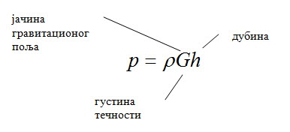

Хидростатички притисак зависи од:
• густине течности ($ρ$);
• јачине гравитационог поља (G);
• дубине на којој се мери притисак (h).
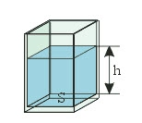
Како можемо да се уверимо да је формула за хидростатички притисак баш ова горе наведена? Израчунаћемо притисак који врши течност на дно суда. Ако узмемо у обзир да хидростатички притисак потиче од тежине течности ($Q=m∙G$), и да се запремина течности може израчунати као $V= S∙h$, добијамо

$$p=\frac{F}{S}=\frac{Q}{S}=\frac{m∙G}{S}=\frac{ρ∙V∙G}{S}=\frac{ρ∙S∙h∙G}{S}=ρ∙G∙h$$

$$p=ρ∙G∙h$$
Ево како се изводе облици формула за израчунавање висине и густине на основу осталих познатих величина:
$$p=ρ∙G∙h|:(ρ∙G)$$

$$h=\frac{p}{ρ∙G}$$

$$p=ρ∙G∙h|:(G∙h)$$
$$ρ=\frac{p}{G∙h}$$

Хидростатички парадокс
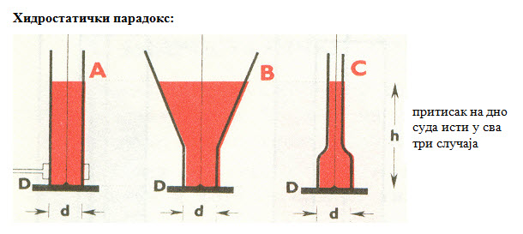
Хидростатички притисак којим течност делује на дно суда не зависи облика суда ни од масе течности у суду, већ само од густине течности, јачине гравитационог поља на месту где се налази течност, висине стуба течности у суду.

Закон спојених судова

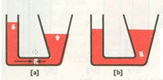

Судови су повезани тако да течност може да прелази из једног у други. У сваком суду ниво течности је исти

Закон спојених судова: У спојеним судовима судовима нивои исте течности налазе се у истој хоризонталној равни.

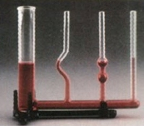

На принципу спојених судова ради водовод.

